ICS | 65.02
CCS | B61
4408
湛江市地方标准
DB 4408/T XXXX—XXXX

牛樟种苗栽培技术规程

Code of practice for cultivation techniques of Cinnamomum kanehirae

XXXX - XX - XX发布
XXXX - XX - XX实施
发布

目次
前言 III
1 范围 1
2 规范性引用文件 1
3 术语和定义 1
4 移栽圃地环境 1
5 组培苗移栽 2
5.1 组培苗规格 2
5.2 移栽时间 2
5.3 组培苗炼苗 2
5.4 组培苗清洗 2
5.5 育苗基质 2
5.6 育苗穴盘 2
5.7 移栽方法 2
5.8 移栽后管理 2
5.8.1 水分 2
5.8.2 光照 2
5.8.3 施肥 3
6 苗木换袋 3
6.1 换袋苗木规格 3
6.1.1 驯化苗规格 3
6.1.2 扦插苗规格 3
6.2 种植袋规格与摆放 3
6.3 育苗基质 3
6.4 换袋 3
6.5 换袋后管理 3
6.5.1 水分 3
6.5.2 光照 3
6.5.3 施肥 3
6.6 苗木扶直 4
6.7 修剪 4
7 袋苗出圃 4
7.1 出圃前准备 4
7.1.1 断根 4
7.1.1.1 断根时间 4
7.1.1.2 断根操作 4
7.1.2 质量检验 4
7.1.3 质量要求 4
7.1.4 检疫 5
7.2 装车 5
7.3 运输 5
8 袋苗定植 5
8.1 定植方法 5
8.2 水分管理 5
8.3 苗木支撑 5
8.4 施肥管理 6
8.5 除草 6
8.6 抹芽和修枝 6
8.7 补植 6
9 病虫害防治 6
9.1 原则 6
9.2 病害防治 6
9.3 虫害和其他动物危害 6
附录A（资料性） 牛樟病害及防治方法 7
附录B（资料性） 牛樟虫害和其他动物危害防治方法 9

前言
本文件按照GB/T 1.1—2020《标准化工作导则 第1部分：标准化文件的结构和起草规则》的规定起草。
请注意本文件的某些内容可能涉及专利。本文件的发布机构不承担识别专利的责任。
本文件由广东省科学院南繁种业研究所湛江研究中心提出。
本文件由湛江市自然资源局归口。
本文件起草单位：广东省科学院南繁种业研究所湛江研究中心
本文件主要起草人：罗剑飘、罗青文、谭嘉娜、官锦燕、黄海英、陈双艳、陈顺、杨鸿彬、杨马生。

牛樟种苗栽培技术规程
  - 范围
本文件确立了牛樟（Cinnamomum kanehirae）种苗栽培的程序，规定了牛樟种苗移栽圃地环境、组培苗移栽、苗木换袋、袋苗出圃、袋苗定植、病虫害防治等方面的技术要求，同时给出了苗木分级的依据。
本文件适用于湛江地区牛樟组培苗和扦插苗的人工栽培及管理，未包括牛樟实生苗的培育。
  - 规范性引用文件
下列文件中的内容通过文中的规范性引用而构成本文件必不可少的条款。其中，注日期的引用文件，仅该日期对应的版本适用于本文件；不注日期的引用文件，其最新版本（包括所有的修改单）适用于本文件。
GB/T 6001-1985 育苗技术规程
GB/T 8321（所有部分） 农药合理使用准则
NY/T 1276-2007 农药安全使用规范 总则
  - 术语和定义
下列术语和定义适用于本文件。

基质 cuture substrate
栽培中用来固定植株及贮存植物所需水分、养分的材料。

驯化苗 domesticated plant
将组培苗出瓶移栽到大棚或温室的育苗盘中栽培1个月以上、成活并且根系较为发达的苗木。

地径 ground diameter
苗木距离基质表面5 cm处的茎干直径。
    - 袋苗container plantlet
即容器苗，是指用特定容器培育的林木幼苗。
  - 移栽圃地环境
移栽圃地环境选择参见GB/T 6001-1985第1章。
  - 组培苗移栽
    - 组培苗规格
适合驯化移栽的牛樟组培苗应同时满足有2片以上开展叶、2条以上白色根、生根时间不超过40天、植株高度3 cm以上4个条件。
    - 移栽时间
宜安排在温度15 ℃~28 ℃的季节进行移栽。
    - 组培苗炼苗
将组培苗置于大棚的自然光中适当遮荫，使光照强度为3 000 lx~4 000 lx，炼苗5 d~7 d。
    - 组培苗清洗
用镊子将苗夹出，用清水洗去植株表面培养基，剔除无根苗和弱苗，再用清水清洗1遍，清水的温度与苗木勿相差太大。移栽过程中将组培苗置于清水中浸泡保湿，防止叶片失水萎蔫。
    - 育苗基质
采用泥炭土∶珍珠岩为1∶1（体积比）作为育苗基质，也可因地制宜充分利用当地现有资源，降低成本。应选用具有一定肥力、疏松、排水良好、透气性好的轻型基质，如泥炭土、珍珠岩、蛭石、椰糠、刨花、木屑等作为育苗基质。根据育苗基质的粗细、吸水性、保水性、保肥性、透气性等特征进行合理搭配，并将有机基质与无机基质合理混用。育苗基质要求病原菌少、有一定肥力且疏松透气，pH值范围5.8～6.4。
    - 育苗穴盘
可选择50穴（上口径长宽均为48 mm，底部长宽均为23 mm，深度40 mm）或72穴（上口径长宽均为40 mm，底部长宽均为17 mm，深度45 mm）的育苗穴盘。
    - 移栽方法
将配好的育苗基质加入清水混合均匀，使基质含水量在70%左右。先往穴盘中加入2/3的基质，然后将组培苗根部置于基质上，扶稳，同时抓取基质将根部覆盖，最后压紧。栽完一张穴盘，立即对叶片和基质进行喷雾，使叶面覆盖水珠，基质含水量在80%左右。
    - 移栽后管理
      - 水分
将栽好苗的穴盘置于小型塑料拱棚中，并在拱棚中均匀放置数个300 mL~500 mL盛满清水的敞口容器（1 m²内放置3 个~4 个），以维持空气湿度。浇水时以少量喷洒方式为宜，拱棚内基质含水量保持在40%~70%。在拱棚内相对湿度高于95%时，应适时通风。
      - 光照
移栽后两周内应对拱棚进行遮荫，光照强度宜控制在3 000 lx~5 000 lx，此后可以逐渐加强光照。移栽一个月后可去掉塑料拱棚，但仍保持遮荫，光照强度宜控制在8 000 lx~1 0000 lx。
      - 施肥
组培苗移栽两周有新根发出后方可施肥，叶面均匀喷施氮磷钾比例为30-10-10的液体肥，以1 000倍为宜，每周一次。
  - 苗木换袋
    - 换袋苗木规格
      - 驯化苗规格
宜选择高度5 cm以上、开展叶4片以上、根系发达、植株健壮的驯化苗进行换袋。
      - 扦插苗规格
选择在扦插基质上成功生根、根数2条以上、根长大于2 cm、且带有2 片以上叶片的扦插苗进行换袋。
    - 种植袋规格与摆放
宜选用直径为10 cm~13 cm、高度15 cm~17 cm的立体无纺布种植袋。种植袋前、后、左、右的摆放间距以1 cm~2 cm为宜。
    - 育苗基质
要求有机质含量较高，透气透水性较强，不含或少含病原菌和害虫，可根据当地土壤情况酌情选择，可选用黄泥或较为肥沃的沙壤土，也可以用泥炭与其他轻型育苗基质搭配使用。基质含水量为60%~70%。
    - 换袋
先用基质加满种植袋体积的2/3，然后将驯化苗或扦插苗连带基质移出穴盘，将其根部置于种植袋中央，最后用基质将种植袋加满，压实，留出持水线。栽后喷雾，使叶片湿润，基质含水量宜在80%左右。
    - 换袋后管理
      - 水分
基质含水量低于30%时浇水，浇水应浇透。
      - 光照
换袋后初期光照强度应控制在5 000 lx~8 000 lx，新根长出后逐渐加强光照，直至移除遮阳网。
      - 施肥
待新叶长出后可喷施叶面肥，可采用尿素（固体）稀释400 倍~700 倍、磷酸二氢钾（固体）稀释800倍~1 200倍，氮磷钾复合肥（固体）稀释500倍~800倍交替施用的方法，10 d~15 d施肥一次。肥料浓度先从低浓度开始试用，宁低勿高，少量多次，随着苗木生长逐渐加大施肥浓度。
    - 苗木扶直
牛樟驯化苗正常情况下不需要进行扶直。扦插苗换袋后，当萌发新芽或长出新叶，且植株高度大于20 cm时，将一根长40 cm~50 cm、直径为0.5 cm~1 cm的细竹条插于离苗木1 cm~2 cm处的基质中，于苗木主干中部用细绳将苗木与细竹条绑在一起，并在苗木与细竹条之间留出足够的松动位置。当苗木高度大于40 cm和60 cm时，分别用细绳在苗木主干中上部再固定一次。
    - 修剪
在苗木生长至15cm以上时开始修剪。选取苗木生长旺盛、较为直立的枝条作为主干，首先剪除主干高度1/3以下的幼枝、芽，其次对于主干高度1/3以上生长势过于旺盛、影响主干生长的竞争枝进行截半修剪。枝干剪口宜与枝条相垂直，使伤口面最小。不宜过度修剪，以免影响树苗生长。牛樟驯化苗大多能保持直立生长，一般宜将原茎干作为苗木主干，不打顶。如果原芽顶遭遇虫害或机械伤害，则应重新选择一生长旺盛且较为直立的枝条作为主干。
  - 袋苗出圃
    - 出圃前准备
      - 断根
        - 断根时间
断根时间要与造林季节相配合。除雨季造林用苗时可随起随栽外，在苗木地上部分生长停止后至萌动前断根起苗。
        - 断根操作
断根前应剪去嫩芽嫩枝及对较大的侧枝进行截半修剪，并充分浇水。将种植袋抬起，用枝剪将穿破种植袋且与土地相连的根部剪断，使种植袋与土地分离。断根后应将苗木遮荫避风处理，并多次补水，防止苗木萎蔫。断根后5 d，枝叶没有萎蔫现象的苗木方可出圃。
      - 质量检验
袋苗出圃前应进行质量调查，将准备出圃的苗木规格、数量和质量进行统计，以便按计划出圃。植株有缺损、根系发育不健全、病虫害严重、有严重机械损伤的苗木均不能出圃。
      - 质量要求
驯化苗与扦插苗出圃标准一致，以株高、地径、根系发达程度等为主要依据，将半年及一年生苗木分为一级、二级（见表1、表2）。低于二级标准的为不合格苗木。出圃苗木宜选择一级和二级苗木。
- 半年生牛樟苗木质量等级表
等级 | 株高  cm | 地径  cm | 根系 | 根团 | 综合控制指标
一级 | ＞40 | ＞0.4 | 发达 | 根系生长旺盛，与基质紧密缠绕，连成一体，长出种植袋外的根系颜色白，新鲜有活力 | 色泽正常，树势强，顶芽饱满，无病虫害
二级 | 25~40 | 0.3~0.5 | 发达
- 一年生牛樟苗木质量等级表
等级 | 株高  cm | 地径  cm | 根系 | 根团 | 综合控制指标
一级 | ＞75 | ＞1 | 发达 | 根系生长旺盛，与基质紧密缠绕，连成一体，长出种植袋外的根系颜色白，新鲜有活力 | 色泽正常，树势强，顶芽饱满，无病虫害
二级 | 55~75 | 0.7~1 | 发达
      - 检疫
苗木在装车前应经过国家检疫机关或指定的专业人员检疫，获得检疫证。
    - 装车
直立装车，从车厢内向外依次码放，可码放2层~3层，袋苗间要码紧，必要时还应用硬纸皮、泡沫等物做支垫，以防袋苗晃动。附上苗木标签，标签应注明苗木名称、数量、等级、检疫证书编号、苗圃地名称、地址及联系方式。
    - 运输
运输时应罩上遮盖物，以避免运输过程中苗木被风干，在夏季高温时可喷洒蒸腾抑制剂，减少水分的蒸发。运输出发前对苗木进行整体喷水，使枝干、叶面吸足水分，长距离运输时，应将苗木浇透。运输期间要勤检查车厢内的湿度和温度，如果车厢温度过高，要适时打开通风，湿度不足，可适当喷水。运输车辆中途停车时，应停于有遮荫的场所。到达目的地后应立即检查，在2天内完成定植。
  - 袋苗定植
    - 定植方法
苗木栽植密度：行距4 m，株距4 m，栽植40 株/666.7 m²。以土球露出土表1/2或平地栽植为宜,宜浅勿深，以防烂根。
    - 水分管理
栽植后在树的四周筑一个浇水不外流的土埂，土埂直径应大于土球直径10 cm~20 cm，高10 cm,栽后及时浇足定根水。浇定根水时应贴近地面，宜慢不宜急，不要对地面造成冲刷。定植初期视天气及土壤情况适当浇水，树上部分适当喷雾，直至苗木萌发新芽。
    - 苗木支撑
株高大于80 cm的苗木栽植完成后，宜采用三角形架进行支撑。支架之间形成120°夹角。支撑以苗木茎干离地1/2~2/3处为宜，并在支架与苗木茎干之间加垫保护层，以防伤皮，提高成活率。
    - 施肥管理
一般情况下不需要施肥。如果确实需要施肥时，应等苗木长出新根，发出新芽后进行，肥料应逐步由少渐多，要防止肥料过浓时对根部的伤害。
    - 除草
栽植后前1~2年，应定期清除苗木周围的杂草，防止杂草遮蔽苗木。
    - 抹芽和修枝
栽植后前3年，要根据生长情况进行抹芽和适当修枝。抹芽是将树高离地面2/3以下的嫩芽抹掉。修枝主要是将树冠下受光较少的枝条及生长过于旺盛的霸王枝剪除，同时要保持树冠相当于树高的2/3，不宜过度修剪。修剪季节宜在冬末春初。
    - 补植
栽植后有未能成活的苗木，应在造林季节及时进行补植，补植苗木规格宜与周边周边苗木的规格统一协调。
  - 病虫害防治
    - 原则
遵循“预防为主，综合防治”的方针，重视周期性的气候条件及其他环境因素，通过预测、预报和加强管理技术，做好苗期病虫害的防治工作。采用以物理、机械和生物防治为主，化学防治为辅的综合防治措施，减少化学农药的使用量，保护本地害虫天敌，经济、安全、有效地控制病虫害。施用农药应符合GB 8321、NY/T1276的规定。
    - 病害防治
包括生理性病害和非生理性病害，防治方法参见附录A。
    - 虫害和其他动物危害
防治方法参见附录B。

- （资料性）
牛樟病害及防治方法
  - 牛樟病害及防治方法
名称 | 特征 | 病害说明 | 防治方法
白粉病 | 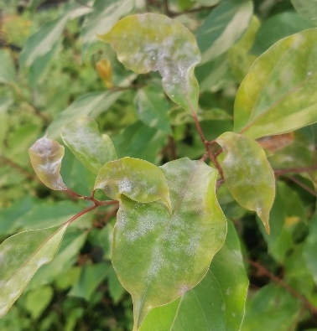 | 此病多发生在圃地幼苗上。在气温高、湿度大，苗木过密和通气不良的条件下最易发生。嫩叶主脉及其附近出现灰褐色斑点，以后蔓延至整个叶片，并出现一层白粉，严重的嫩枝和干上也有白粉。 | 1. 苗圃应经常注意环境卫生，适当疏苗；发现少数病株时应立即拔除或烧毁；  2.发生时用波美0.3 度~0.5 度的石硫合剂，每10天喷施1次，连续3 次~4 次。
黑斑病 | 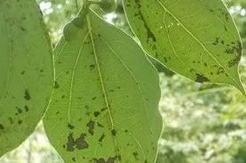 | 幼苗长出1 片~4 片叶时，容易发生此病。从苗尖向根部变成黑褐色而死亡。 | 1.移栽时做好土壤及覆盖物等消毒工作；  2.在发病时，先拔除烧毁病苗，并用0.5%的高锰酸钾或福尔马林喷施2 次~ 3 次，可防止蔓延。
溃疡病 |  | 该病为全株性传染病，病害主要发生在树干和主枝上，不仅为害苗木，也能为害大树。感病植株多在皮孔边缘形成分散状、近圆形水泡形溃疡斑，初期较小，其后变大呈现为典型水泡状，泡内充满淡褐色液体，水泡破裂，液体流出后变黑褐色，最后病斑干缩下陷，中央有一纵裂小缝。受害严重的植株，树干上病斑密集，并相互连片，病部皮层变褐腐烂，植株逐渐死亡。4月上旬至5月期间以及9月下旬为病害发生高峰。 | 1.在剪枝处、创伤部、发病初期削掉黑斑，及时涂抹化学药剂治疗。  2.对未长粗皮的幼树每年子囊孢子释放初期喷施化学药剂保护。70%甲基托布津可湿性粉剂1 000倍，40%多菌灵可湿性粉剂1 000倍有显著抑制菌丝生长的效果，可用作治疗剂。70%代森锰锌500倍液和波尔多液抑制孢子萌发的效果较好，可在发病初期用作预防剂。
茎基腐病 | 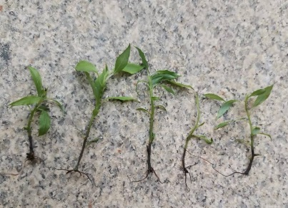 | 主要危害幼苗茎，发病常与排水不良有关。发病时表现为茎基部褐色，叶片失去正常绿色，叶片不垂而不脱落，皮层皱缩，内皮层腐烂，严重时全株死亡。 | 1.改善排水条件，搞好种植前土壤消毒工作；  2.发病初期每隔7天用1%硫酸亚铁溶液喷施1次，共3 次~4 次。

表A.1 牛樟病害及防治方法（续）
名称 | 特征 | 病害说明 | 防治方法
枯萎病 |  | 主要危害根，来源于土壤和未腐熟的农家肥。发病时叶片萎蔫，干枯，根上出现水渍状褐斑，软腐，脱皮，木质部呈褐色。 | 1.充分腐熟基肥，避免苗木过密，改善排水条件；  2.发病初期及时拔出病株，集中烧毁，并用70%甲基托布津1 000倍液喷施苗圃。
黄化病 | 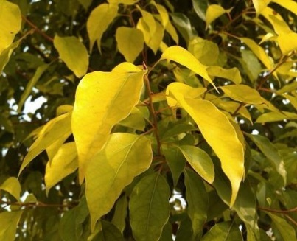 | 为全株性病害，主要表现在：在生长季节的嫩叶和嫩梢上，新梢嫩叶呈黄绿色或黄白色，叶片小而薄，下部叶片为淡绿色。腋芽萌生，形成许多细小丛生侧株。病害严重时，整个树冠呈黄白色，嫩梢顶部焦头，甚至枯死。属生理性病害，非传染性。主要因种植土含石灰、水泥等碱性物质和种植土中建筑垃圾偏多，土壤中的铁不能被植株吸收，植株缺铁，影响根系生长而引起。 | 1.种植时保证土壤质量；  2.施用含硫酸亚铁的有机肥或对发病植株喷施0.1%~0.2%硫酸亚铁，对重点区域的发病植株根施或叶面喷施高美施肥液。

- （资料性）
牛樟虫害和其他动物危害防治方法
  - 牛樟虫害和其他动物危害防治方法
名称 | 特征 | 危害说明 | 防治方法
樟梢卷叶蛾 |  | 一年发生数代，幼虫蛀食嫩枝梢，被害苗枯死，影响牛樟树高生长，致使干形弯曲。 | 1、苗圃要经常注意环境卫生，适当疏苗；如果是苗圃或小面积林地，可在冬季收集枯枝落叶烧毁，以消灭越冬蛹；  2、虫害发生时用波美0.3 度~0.5 度的石硫合剂，每10天喷施一次，连续3次~4次。当幼虫大量化蛹期间，结合抚育进行林地除草培土，杀死虫蛹；  3、3月樟树新梢抽出后，第1代幼虫孵化时用90%敌百虫、50%二溴磷乳剂、50%马拉松乳剂10 000倍液进行喷施，每隔5天1次，连续2次~3次，能杀死幼虫。
樟巢螟 | 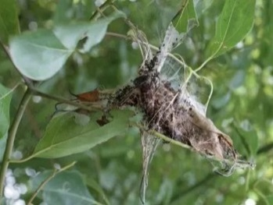 | 一般为害樟树幼苗和20年以下幼树。1年发生2代。第1代幼虫在5月底到7月中旬为害，第二代幼虫在8月~9月为害，幼虫成群集结于新梢上取食叶芽，并吐丝把残叶卷包成球状，包扎顶芽，以致新梢枯死，甚至全株死亡。 | 1、在新梢生长期通过修剪下垂枝、枯枝、弱枝、过密枝等，提高牛樟的生长势，有利于樟巢螟的防治；  2、人工摘巢。虫已结成网巢时，将其人工摘除烧毁，但摘巢时间要在幼虫老熟落地之前；  3、老熟幼虫在每年10月以后入土结茧越冬，通过冬季翻耕土壤，能有效消灭越冬虫茧；  4、成虫羽化期间悬挂黑光灯或频振式杀虫灯诱杀成虫；  5、生物防治：在幼虫初孵期用生物农药bt可湿性粉剂800倍液，或用0.3%高渗阿维菌素乳油1 500倍~2 000倍液喷雾，使樟巢螟畸形渐渐死亡；保护蟾蜍、蛙类、姬蜂、茧蜂、寄蝇等天敌，以虫治虫。  6、化学防治。建议农药为90%晶体敌百虫800 倍液或5%高效氯氰菊脂1 500倍液喷施，或混合使用，也可以用25%灭幼脲SC1 000倍液喷施。喷药要在傍晚进行，并尽量淋透虫巢。
樟叶蜂 | 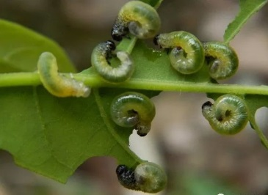 | 幼虫危害嫩叶，1年中发生代数多，为害期长，1年生苗受害严重时导致枯死，造林后树木树冠上部嫩叶常被吃光，严重时影响树木生长。 | 1、加强苗圃地和造林地管理，适时中耕除草，冬季翻耕，消灭土中虫茧；  2、保护利用天敌，如蜘蛛、捕食性蝽象、蚂蚁及核型多角体病毒等。发生初期以采用蜘蛛和核多角病毒防治效果最大；  3、重点抓好初孵幼虫（第1代）的防治，可于3月中下旬喷施青虫菌六号液剂500倍液、甲胺磷1 500倍液、来福灵2 000倍液、菊马乳油1 000倍液等，也可用苦烟乳油、仿生农药苦参碱或阿维菌素等500倍~1 000倍液喷施幼虫。冬季结合除杂松土，地面施用25%西维因粉剂30 kg/hm²~45 kg/hm²。  4、利用幼虫群集的特性，人工捕捉幼虫并销毁。

表B.1 牛樟虫害和其他动物危害防治方法（续）
名称 | 特征 | 危害说明 | 防治方法
袋蛾类 | 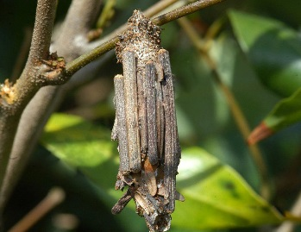 | 为次要食叶害虫。1年1代，4月下旬化蛹，5月中旬产卵，6月上旬幼虫开始危害，6月下旬~7月上旬危害尤为严峻，10月下旬进入越冬期。初期食害叶肉，虫多时可将叶片吃光，还能剥食枝皮，嚼食果皮。 | 1.加强营林措施，科学肥水，提高植株抗性，减少为害；根据初龄幼虫集中为害习性，剪除虫枝，消灭幼虫，同时人工摘除消灭护囊；  2.尽量选择在低龄幼虫期防治。防治时用45%丙溴辛硫磷1 000倍液，或20%氰戊菊酯1 500倍液+5.7%甲维盐2 000倍混合液，或5%啶虫脒+35%毒死蜱1 500倍~2 000倍液喷施幼虫，可连用1次~2 次，间隔7 天~10 天。可轮换用药，以延缓抗性的产生。
刺蛾类 | 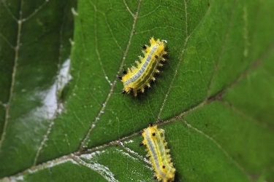 | 为次要食叶害虫。1年2代，以夏熟幼虫在小枝分叉处、主侧枝以及骨干粗皮上结茧越冬。翌年4月~5月化蛹，5月~6月成虫羽化产卵，幼虫7龄。初孵幼虫取食叶下表皮及叶肉，4龄后食全叶，严峻时可将叶肉吃光，仅剩叶脉。6、8月危害最严峻。 | 1.幼虫群集为害时，摘除虫叶，人工捕杀幼虫，捕杀时注意幼虫毒毛；  2.清除越冬虫茧。刺蛾越冬茧期长达7个月以上，冬春农闲季节，可根据不同刺蛾越冬场所不同，采取敲、挖、剪除等方法清除虫茧；  3.灯光诱杀，利用其具趋光性，可在成虫羽化期于19时~22时，用频振式诱虫灯诱杀成虫；  4.化学防治：90％晶体敌百虫1 000倍液；25％溴氰菊酯乳油3 000倍液；10％吡虫啉乳油800倍~  1 000倍液喷施；  5.保护天敌，如青蜂、姬蜂、绒茧蜂、刺蛾寄蝇、赤眼蜂，金小蜂，平腹小蜂、蝎蝽、厉蝽、益蝽，螳螂，马蜂和胡蜂等；  6.可利用寄生性病原微生物核型多角体病毒(TSNPV)、白僵菌等进行防治。
樟蛱蝶 | 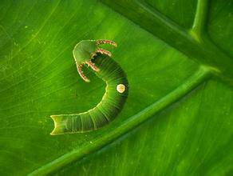 | 幼虫取食叶片，严重为害者食尽叶片，仅留主脉及叶基残叶，影响林木生长和观赏。1年3代，以老熟幼虫在背风、向阳、枝叶茂密的树冠中部的叶面主脉处越冬。翌年3月活动取食，4月中旬化蛹，5月上旬前后羽化成虫，5月中旬产卵，5月下旬幼虫孵化，各代幼虫分别于6月、8月~9月及11月取食为害。 | 1、该虫体形较大，活动性不大，且虫体上无毒毛，所以在少量发生为害时，可用手或简单工具予以捕杀；  2、当于成片栽樟树的苗地中，也可采用摘除虫蛹或虫卵的方法控制其为害。  3、当大量发生为害时，可用杀螟松、菊脂类、辛硫磷等杀虫剂喷施。

表B.1 牛樟虫害和其他动物危害防治方法（续）
名称 | 特征 | 危害说明 | 防治方法
吉安樟筒天牛 | 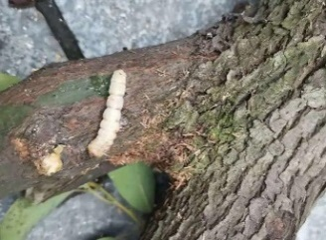 | 主要为害主枝和侧枝，尤其是顶端枝条。幼虫蛀食树干，木屑和害虫排泄物由木孔向外排除。 | 1、成虫产卵期（五月上旬至六月上旬）用铅丝刷刷产卵疤痕，刺卵或初孵幼虫；  2、采用“琳海钻清”+“琳海奇强”，稀释500倍液整株喷施防治成虫；  3、当幼虫在树木皮层下活动时（会排除大量木屑），采用“琳海钻清”+“琳海奇强”稀释50倍对排泄孔附近上下一米进行喷施；也可采用“一贯杆翠”浇灌根部，通过树体的疏导组织传达到树体各个部分，尤其在树梢顶端发现天牛的区域不容易打药，可重点采用灌根方式；  4、用人工剪除被害枝，后由排泄孔注入敌敌畏等药剂，将其中幼虫杀死。
樟个木虱 | 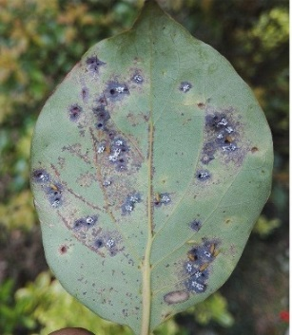 | 属于检疫性害虫，目前在中国分布比较广泛，华南、华中、华东、西南等地均有发生。主要危害以若虫刺吸叶片汁液，受害后叶片出现黄绿色小突起，随着虫龄增长，突起部分逐渐形成紫红色虫瘿，影响植株正常光合作用，导致提前落叶，树势衰弱，直至死亡。一般一年发生1 代~2 代，以若虫在被害叶片背面越冬。每年4月成虫羽化，羽化后的成虫多群集在嫩稍或嫩叶上产卵。若虫孵化期分别在4月中下旬、6月上旬。 | 在低龄若虫期，可以使用5%啶虫脒1 000倍+35%毒死蜱1 000倍+吡虫啉1 000倍，或氯氟氰菊酯1 000倍+ 50%啶虫脒2 000倍进行防治，每隔一周喷施一次，连续用药2次~3次。喷药时，枝干和叶片正反面应喷施均匀。
蚜虫 | 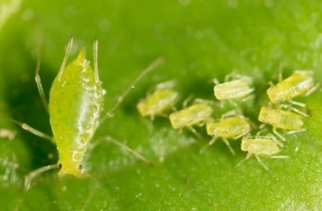 | 蚜虫病状多发生在春季，以危害嫩叶、嫩稍为主，吸吮汁液，以致叶片背面不规则的皱缩、卷曲、变色、脱落，甚至全株枯萎以致死亡。同时，蚜虫分泌大量密露，沾污枝叶，诱发烟煤病。 | 1、用1:15的比例配制烟叶水泡制4小时后喷施，或用1:6~1:8的比例配制辣椒水（煮半小时左右）喷施，或用1:20~1:30的比例配制洗衣粉水喷施，或用1:20:400的比例配制洗衣粉、尿素、水混合溶液喷施，连喷2次~3次；  2、春季蚜虫孵化初期（4、5月份），是防治蚜虫的最佳时期。此时，用50%马拉松乳剂1 000倍液，或50%杀螟松乳剂1 000倍液，或50%敌敌畏乳剂1 000倍液，或50%辛硫磷乳剂1 000倍液，或50%抗蚜威可湿性粉济3000倍液，或2.5%溴氰菊酯乳剂3 000倍液，或2.5%灭扫利乳剂3 000倍液等，喷施树冠1次~2次；  3、对桃粉蚜一类本身披有蜡粉的蚜虫，施用任何药剂时，均应加入0.3%肥皂水或洗衣粉，增加粘附力，提高防治效果。
表B.1 牛樟虫害和其他动物危害防治方法（续）
名称 | 特征 | 危害说明 | 防治方法
螨类 | 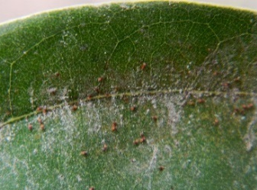 | 为刺吸式害虫。幼若虫、成螨刺破植物构造，吮吸汁液，使叶片构成黄白色小点，严重时，小点麇集成黄色斑块，削弱树苗的长势。一年多代，叶片正、反面均可危害。春季低温干旱危害尤为严峻，随气温降低，危害有所削弱，但到春季又会加剧。 | 1、加强肥水管理，增强树势，保护和利用天敌。  2、药剂防治。喷施20%双甲脒乳油1 000倍液、1.8%阿维菌素乳油4 000倍液、15%哒螨灵乳油3 000倍液，或25%苯丁锡可湿性粉剂1 000倍液，施药液量一定要足够，要达到900 L/hm²~1 500 L/hm²。
蚧壳虫类 | 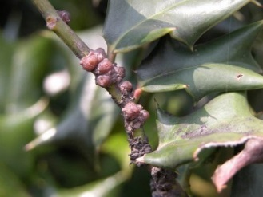 | 蚧壳虫种类很多，为害主要有红蜡蚧、樟白轮盾蚧、褐圆盾蚧、兰矩瘤蛎蚧及樟藤壶蚧等。一年发生1 代~4 代，以雌虫在蜡壳中越冬，在枝干、叶片上均可寄生，造成树势衰弱，生长不良，严重时整株枯死。郁闭度大、通风透光不良发生严重。 | 抓住最佳用药时期，在若虫孵化期用药，此时蜡质层未形成或刚形成，对药物比较敏感,用量少、防效好。另外，蚧壳虫危害时常伴随煤污病的发生，建议先防虫再治病。在选择药剂时，应选择内吸性好、渗透性强的药剂，建议使用5%啶虫脒1 000倍+35%毒死蜱1 000倍+10%蜱虫啉1 000倍+“国光乐圃”200倍喷施；使用50%甲基硫菌灵600倍+“国光乐圃”200倍防治煤污病。
乳白蚁 |  | 属土、木两栖性，群体较大且比较集中，蚁巢建在隐蔽处；工蚁通过蚁路到各处摄食，通过长翅繁殖蚁完成群体的扩散繁殖。主要通过修筑泥被泥线，将树干用泥土包裹，然后取食树皮甚至心材。5月、6月下旬到8月为为害高峰期。 | 1、苗圃可用药处理土壤，处理厚度约与幼苗根系的深度相当。  2、在蚁道放置“蚁克”等诱杀剂。  3、避免树木的机械损伤。  4、加强养护管理，及时给树木补洞。
老鼠 | 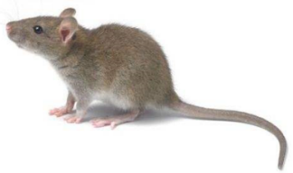 | 咬食枝叶，或将苗木连根拔起，对15 cm以下的牛樟苗危害较大。 | 1、清除堆积物，搞好卫生，做好食物保管，断绝食源，阻断通道，堵塞鼠洞。  2、物理防治：使用鼠夹、粘鼠板、鼠笼、驱鼠器、电子灭鼠器等。  3、保护天敌：主要是保护猫、蛇等天敌。  4、化学方法：选择新小麦、大米(稻谷)、玉米为基饵，拌入灭鼠药配成毒饵，根据鼠密度范围采用一次性饱和投饵。

